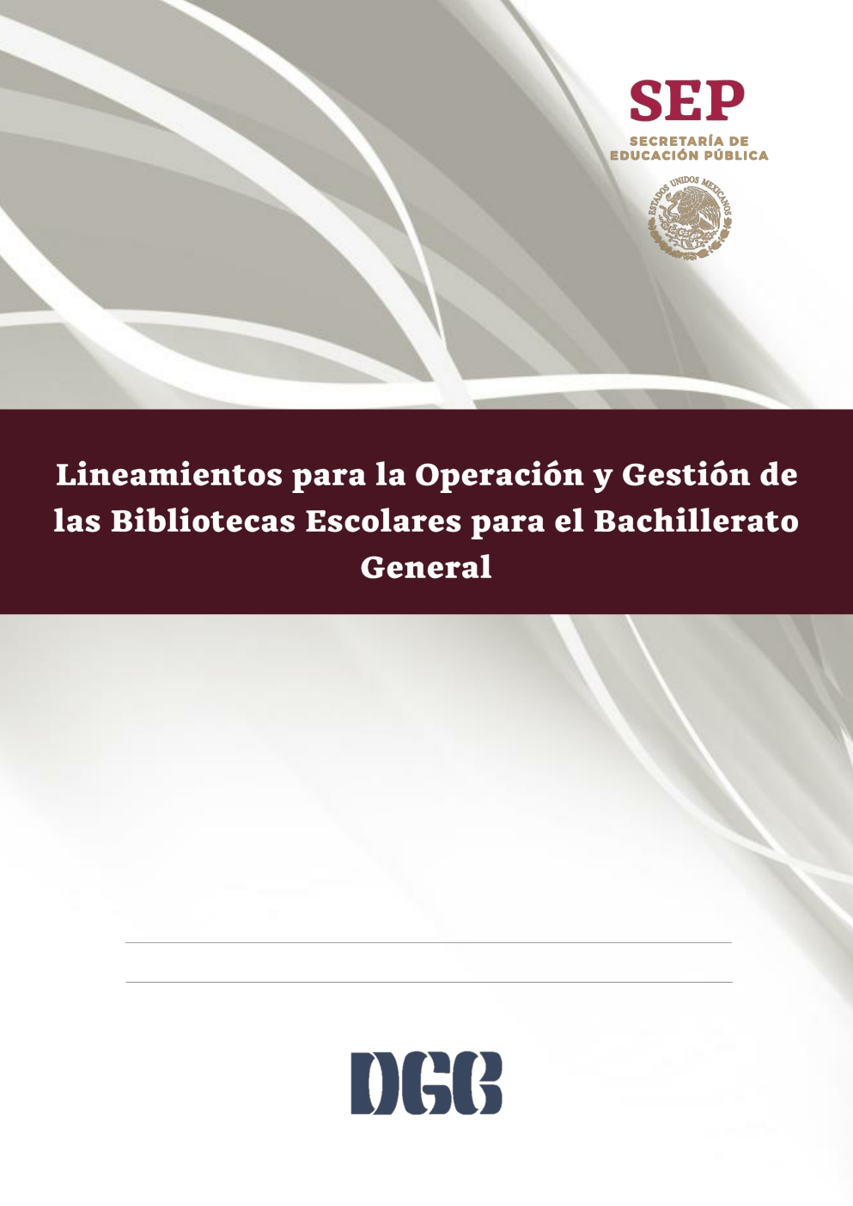

2019

DGB/DCA/08-2019

**Contenido**

Introducción ......................................................................................................................................................................... 2 Marco Referencial.............................................................................................................................................................. 4 ¿Quiénes y cómo participan en la Biblioteca Escolar?................................................................................8 ¿Qué y cuándo reportar?............................................................................................................................................ 18 Anexos ................................................................................................................................................................................... 20 Glosario...................................................................................................................................................................................23 Bibliografía...........................................................................................................................................................................26

DGB/DCA/08-2019



2

**Introducción**

Teniendo como referencia la actual transformación educativa, a través de la Nueva Escuela Mexicana, la Educación Media Superior tiene como propósito ser pertinente e incluyente, formando una ciudadanía responsable, que se comprometa con el bienestar, el desarrollo y el cuidado del medio ambiente, tanto de sus comunidades como del país en general, promoviendo la educación integral y el acceso permanente a los conocimientos de cada campo disciplinar (matemáticas, ciencias experimentales, humanidades, ciencias sociales, comunicación) así como, el desarrollo de habilidades artísticas, deportivas y socioemocionales, que fortalezcan los valores basados en la integridad de las personas, la no violencia y la procuración del bien común, facilitando el tránsito del estudiantado a la educación superior y/o su incorporación al ámbito laboral.

Es por ello, que la Dirección General del Bachillerato (DGB), a través de la Dirección de Coordinación Académica, con el objeto de orientar y potencializar la calidad educativa y con base en las seis “Líneas de Política Pública para la Educación Media Superior”, actualiza los documentos normativos relacionados con el fortalecimiento académico (Trabajo Colegiado, Gestión y Operación de las Bibliotecas Escolares y Aplicación de Horas de Fortalecimiento Académico), los servicios de apoyo al estudiantado (Orientación Educativa y Acción Tutorial) y las actividades paraescolares (Artísticas y Culturales, Físicas, Deportivas y Recreativas). Asimismo, dicha actualización, permite al personal docente fortalecer la implementación de los nuevos Programas de Estudio del Bachillerato General, que impacte en la Comunidad Educativa.

Los lineamientos para la Operación y Gestión de las Bibliotecas Escolares en el Bachillerato General, pertenecen a este grupo de documentos normativos resultado de un proceso de reflexión y análisis con actores de diversos planteles, con la finalidad de identificar los avances, así como las áreas de oportunidad que se han o se están presentado dentro de las comunidades escolares. El objetivo principal de este proceso, es adecuarse a las necesidades del estudiantado de los diferentes contextos para poder ofrecer soluciones pertinentes a los problemas que se viven dentro de los centros escolares.

DGB/DCA/08-2019



3

Dicho lo anterior, el presente documento impacta a los planteles que ofertan Bachillerato General, el cual tiene como propósito que el personal responsable de la biblioteca escolar de los planteles adscritos a la DGB opere y gestione de acuerdo a la norma vigente, así como a las necesidades de cada centro escolar, con la finalidad de brindar un servicio de calidad que contribuya a fortalecer el trabajo académico y de aprendizaje, por lo que, el documento pone especial énfasis en el papel fundamental de éste, a través de su participación en las reuniones de trabajo colegiado; en la elaboración y desarrollo de actividades que promuevan las habilidades lectoras, de expresión escrita y de investigación en la comunidad educativa en pro de un desarrollo escolar integral y del mismo modo puedan ser aplicables en su vida diaria.

Con lo anterior, el lineamiento tiene como líneas de acción:

•   Promover el servicio de la biblioteca escolar en cada uno de los planteles.

•   Mejorar el proceso de operación y gestión del acervo bibliográfico y material digital.

•   Promover actividades que contribuyan a generar el hábito de la lectura y con ello,

incidir en la creación de textos.

•   Registrar y dar seguimiento de las actividades planeadas a través del uso de los

formatos propuestos.

El llevar a cabo estas líneas de acción permitirá que la biblioteca escolar adquiera un papel fundamental en la labor académica del personal docente, así como de aprendizaje en el estudiantado, con el objetivo de brindar un servicio de calidad a la comunidad educativa del plantel.

DGB/DCA/08-2019



4

**Marco Referencial**

Como se mencionó anteriormente, un elemento fundamental dentro de cada plantel es sin lugar a dudas, las actividades realizadas en la biblioteca escolar a fin de que sean consideradas como el espacio en el que se pueden generar posibilidades de apoyo al currículo, se orienta el trabajo académico y de aprendizaje.

Para dar sustento al documento, en el artículo 7 de la Ley General de Educación establece que la educación, en correspondencia con lo establecido en el segundo párrafo del artículo 3o. de la Constitución Política de los Estados Unidos Mexicanos, tendrá que contribuir al desarrollo integral del individuo para que ejerza plenamente sus capacidades humanas, además de favorecer el desarrollo de facultades para adquirir conocimientos, así como la capacidad de observación, análisis y reflexión críticos.

Del mismo modo, para atender las “Líneas De Política Pública para la Educación Media Superior”, estipulado por la Subsecretaría de Educación Media Superior se considera:

I. Educación con calidad y equidad

La propuesta educativa de la actual administración 2018-2024 considera de manera prioritaria que se deben reconocer las necesidades y condiciones reales de los estudiantes y, con base en ello, se definirá el perfil del ciudadano que se quiere formar y las rutas que deberán implementarse desde el sistema educativo, que favorezcan la formación integral y la reducción de las desigualdades sociales que permita consolidar la calidad y equidad en la educación.

Para que exista una educación de calidad se deben contemplar al menos las siguientes condiciones: pertinencia, que significa un currículum adecuado a las circunstancias de los estudiantes y, relevancia, que sea acorde con las necesidades de la sociedad y del alumno como parte de ella.

La educación debe ser incluyente para dar cumplimiento a la obligatoriedad del nivel medio superior, para ello, se buscará favorecer el acceso de los jóvenes a este nivel educativo, garantizar su aprendizaje y el buen aprovechamiento escolar, así como promover su permanencia y conclusión de estudios pertinentes y de calidad.

DGB/DCA/08-2019



5

Un problema urgente por resolver es el abandono escolar, visto de otro modo, es la exclusión de muchos jóvenes de la oportunidad de estudiar. En este sentido, se buscará disminuir y superar todo tipo de exclusión educativa, así como identificar las razones y procesos de la deserción escolar. Se propone revisar las condiciones que existen en la comunidad estudiantil de este nivel educativo: edad, desarrollo socio-afectivo, logro escolar, hábitos de estudio, situación económica de la familia, estado de salud, acceso a la infraestructura educativa física o virtual, por mencionar sólo algunas; también se propone revisar el funcionamiento de los programas que se han implementado, con el objetivo de disminuir el abandono escolar y que no han logrado los resultados esperados.

• Fortalecer las habilidades de autoaprendizaje, búsqueda y selección de información en todos los estudiantes de la educación media superior, con una perspectiva crítica de los contenidos y materiales disponibles en medios electrónicos, plataformas virtuales, redes sociales y otras fuentes de información propias del siglo XXI, con independencia del subsistema y la modalidad de estudios.

I. Contenidos y actividades para el aprendizaje

Es necesario analizar los resultados de las acciones educativas instrumentadas en la EMS hasta el momento (Marco Curricular Común, modelo por competencias, aprendizajes clave, entre otros) y, con base en ese análisis, plantear alternativas para una educación de calidad. A continuación, se presentan los elementos básicos para la revisión de los contenidos curriculares:

• Desarrollar las interrelaciones entre la expresión oral y escrita con la lectura y sus experiencias en la vida cotidiana para recuperar el énfasis en la apropiación y generación de conocimientos, con el fin de generar ideas creativas y fomentar el pensamiento crítico que resulte siempre en la expresión escrita, en textos que tendrán vinculación con algún proyecto cultural, social, artístico o de investigación de la naturaleza, con carácter multi e interdisciplinario en el que participen los jóvenes; o bien, que escriban textos que expresen sus emociones y sentimientos, sus ilusiones y utopías. Tal vez recuperemos la poesía, el relato, la novela como expresión de la juventud del siglo XXI.

DGB/DCA/08-2019



6

Por otro lado, teniendo como referencia el actual desarrollo económico, político, social, tecnológico y cultural de México, la Dirección General del Bachillerato dio inicio a la actualización del documento “Lineamientos para la Operación y Gestión de las Bibliotecas Escolares en el Bachillerato General”. Este proceso de actualización pretende dar cumplimiento a la finalidad esencial del Bachillerato, generar en el estudiantado el desarrollo de una primera síntesis personal y social que le permita su acceso a la educación superior, a la vez que le dé una comprensión de su sociedad y de su tiempo. Así como en los objetivos del Bachillerato General, expresan las siguientes intenciones formativas: ofrecer una cultura general básica; que comprenda aspectos de la ciencia; de las humanidades y de la técnica; a partir de la cual se adquieran los elementos fundamentales para la construcción de nuevos conocimientos; proporcionar los conocimientos, los métodos, las técnicas y los lenguajes necesarios para ingresar a estudios superiores y desempeñarse en éstos de manera eficiente, a la vez que se desarrollan las habilidades y actitudes esenciales para la realización de una actividad productiva socialmente útil.

Aunado a ello, en virtud de que la Educación Media Superior debe favorecer la convivencia, el respeto a los derechos humanos y la responsabilidad social, el cuidado de las personas, el entendimiento del entorno, la protección del medio ambiente, la puesta en práctica de habilidades productivas para el desarrollo integral de los seres humanos, por ello, se integra la interdisciplinariedad entre asignaturas y cuatro ejes transversales como parte de la reforma educativa, destacando el de las **“Habilidades Lectoras”,** por lo que La Biblioteca Escolar en los planteles adscritos a la DGB, deberá constituirse como un **“centro de recursos para el aprendizaje”,** eje central en el fomento de hábitos de lectura, así como en la puesta en práctica de habilidades de búsqueda, evaluación y utilización de la información que el estudiantado necesitará en su vida diaria.

Del mismo modo, en el Marco Internacional promulgado por la UNESCO, la publicación del Manifiesto para las Bibliotecas Escolares de la Federación Internacional de Asociaciones e Instituciones Bibliotecarias, IFLA/UNESCO en 1999, y de sus directrices en 2002, ha sido uno de los detonadores de políticas que consideran el papel estratégico de la biblioteca escolar en la calidad y equidad de la educación y una diferencia importante con la caracterización tradicional de las bibliotecas públicas, ya que dicho Manifiesto constituye una guía académica especializada de consulta permanente para quienes deseen gestionar profesionalmente las bibliotecas escolares; asimismo, apunta sobre la

DGB/DCA/08-2019



7

biblioteca escolar que: “La biblioteca escolar proporciona información e ideas que son fundamentales para desenvolverse con éxito en nuestra sociedad contemporánea, basada en la información y el conocimiento. Proporciona a los estudiantes competencias para el aprendizaje a lo largo de toda su vida y contribuye a desarrollar su imaginación, permitiéndoles que se conduzcan en la vida como ciudadanos responsables” (IFLA/UNESCO,2002).

DGB/DCA/08-2019



8

**¿Quiénes y cómo participan en la Biblioteca Escolar?**

Para dar un servicio de calidad a la comunidad educativa del plantel, el personal responsable de la biblioteca escolar será una pieza fundamental para promover su uso, así como darle el valor de un espacio o lugar en el que se adquiere y fomenta el aprendizaje, por lo que deberá tener o desarrollar habilidades para ofrecer el servicio y las funciones que tendrá a su cargo, el cual le permitirá tener un adecuado manejo y control del acervo bibliográfico y del material digital. Estás funciones se verán en dos dimensiones la escolar y administrativa, como se muestra en el siguiente esquema.

Conocimientos, habilidades y

Personal

responsable

de la

biblioteca

escolar

Perfil idóneo

Dimensión escolar

actitudes.

Funciones.

Fomento a la lectura y escritura.

Trabajo colegiado.

Seguimiento de actividades.

Dimensión administrativa

Gestión y operación. Adquisición de libros.

Clasificación, registro y préstamo

del acervo bibliográfico.

Seeguiimiento.

DGB/DCA/08-2019



9

**Perfil idóneo del personal responsable de la biblioteca escolar.**

El personal responsable de la biblioteca escolar deberá contar con conocimientos, habilidades y actitudes para hacer frente de manera responsable a sus funciones, el buen seguimiento, operación y gestión de la biblioteca escolar.

**Profesional:** Biblioteconomía, bibliotecología y estudios de

***Perfil idóneo***

***del personal***

***responsable de***

***la biblioteca***

***escolar***

información, archivonomía, archivología.

**Conocimientos o cursos en**: Sistemas de clasificación bibliotecaria, administración interna de la biblioteca, catalogación y sistemas bibliotecarios, técnicas y estrategias de formación de lectores.

**Habilidades:** organizado, metódico, creativo, comunicativas.

**Actitudes:** de respeto, atención, proactivo, dinámico, empático, entre otras.

**Funciones**

Con lo anterior, es importante definir las distintas funciones del personal responsable de la biblioteca escolar con la finalidad de ofrecer un servicio de calidad a la comunidad educativa.

DGB/DCA/08-2019



10

***Funciones del***

***personal***

***responsable de***

***la biblioteca***

***escolar***

-Catalogar el acervo bibliográfico y material digital.

-Mantener actualizado el acervo en el sistema integral de gestión.

-Ordenar el acervo de acuerdo a criterios de acceso a la información.

-Orientar al estudiantado y personal docente en el uso adecuado de búsqueda de información.

-Analizar las necesidades de recursos de información y proponerlos

para su adquisición.

-Realizar el reglamento de la biblioteca escolar.

-De acuerdo a las necesidades del plantel definir los días de prestamo del material.

-Proponer el uso y la consulta de material impreso, digital u otros a

la comunidad educativa.

-Apoyar en la busqueda de convenios o enlaces con otras bibliotecas.

-Participar en las reuniones de trabajo colegiado.

-Dar seguimiento del uso de los materiales y de las actividades de lectura las cuales deberan **reportarse cada semestre a la DCA**.

Cabe resaltar que la participación del personal responsable de la biblioteca escolar en las reuniones de trabajo colegiado, permitirá el trabajo interdisciplinario, transversal e integral con el personal docente, fortaleciendo el trabajo académico a través de propuestas de material, por lo cual se hace especial énfasis en el desarrollo de actividades para el fomento a la lectura, misma que se enviara cada semestre a través de un formato para su seguimiento, ver anexo 2.

**DIMENSIÓN ESCOLAR**

**FOMENTO A LA LECTURA**

Con base en el perfil de egreso del Bachillerato General, la lectura es una de las principales estrategias utilizadas en el proceso de enseñanza aprendizaje; el proceso de lectura y escritura es complejo y la formación de jóvenes lectores depende de muchas variables, no sólo de tener material bibliográfico y digital, de tener tiempo para leer y reflexionar,

DGB/DCA/08-2019

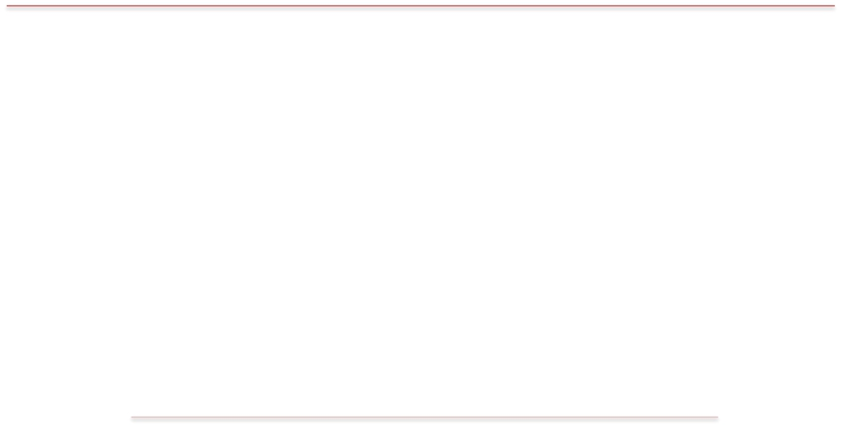

11

del acceso al material, entre otros, sino de mantener en la Biblioteca Escolar una oferta de actividades y material que se adecúe a las necesidades de la comunidad educativa del plantel, se sugieren las siguientes actividades:

Un proyecto de fomento a la lectura durante el semestre, no sólo como una herramienta pedagógica, sino como un ejercicio constante de la comunidad estudiantil. Por ello, el personal responsable tiene el compromiso de promover y fomentar la lectura dentro de la comunidad del plantel, a continuación, se sugieren algunas actividades:

-Fomentar el uso de la biblioteca escolar como un espacio cultural. -Organizar proyectos o actividades de fomento a la lectura y escritura.

-Hacer una revisión minuciosa del material que se encuentra en la

biblioteca escolar para proponer o sugerir diferentes tipos de lecturas.

***Fomento a***

***la lectura***

-Las lecturas deberán promover la construcción del lenguaje oral y escrito. -Integrar a la comunidad estudiantil a la cultura escrita y oral.

-Promover actividades encaminadas a la producción de textos.

-Hacer un análisis de las necesidades que se requieren en la comunidad

del plantel, para promover actividades.

-Plasmar las actividades por semestre en el formato (anexo 3) para su seguimiento.

**DIMENSIÓN ADMINSTRATIVA**

**GESTIÓN Y OPERACIÓN DE LA BIBLIOTECA ESCOLAR**

El material bibliográfico que alberga la biblioteca escolar debe contribuir al desarrollo social y educativo del Bachillerato General, que como labor atiende el ingreso, la permanencia y el egreso del estudiantado proporcionando condiciones favorables para desarrollar conocimientos, métodos y técnicas necesarias para el ingreso de estudiantes a la educación superior.

DGB/DCA/08-2019

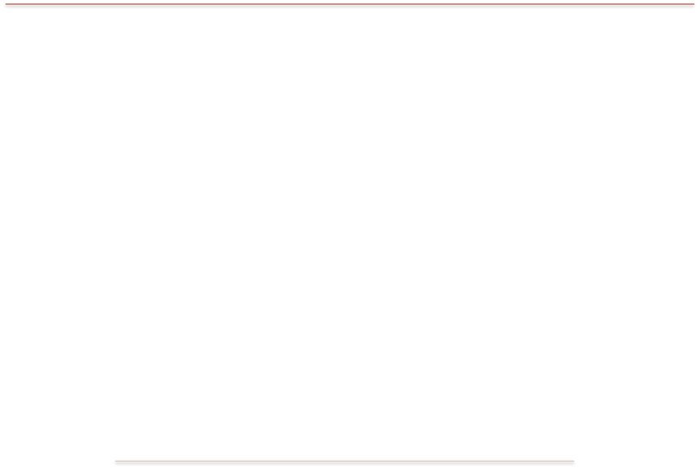

12

De esta manera, la Biblioteca Escolar se concibe como el espacio destinado al acervo bibliográfico y material digital con mayor relevancia y pertinencia académica, no sólo por su contenido, sino por sus posibilidades de aplicación en los componentes de formación básico, propedéutico y en la formación para el trabajo, que conforman el currículo del Bachillerato General.

Considerando que una de las principales intenciones de la Biblioteca Escolar, es contribuir en el desarrollo de procesos de enseñanza-aprendizaje es fundamental mantener actualizado el acervo bibliográfico, por ello, es importante hacer la selección del material, basado en un diagnostico diferenciado de cada plantel, es decir considerar las necesidades particulares del centro escolar, por lo que a continuación se mencionan algunos puntos a considerar para la adquisición de materiales:

-Verificar que el acervo bibliografico a adquirir atienda a los contenidos de los programas de estudios vigentes del Bachillerato General.

-Considerar la norma establecida por la UNESCO y retomada por el Sistema de Gestión Escolar de la Educación Media Superior, en el que se menciona "la biblioteca escolar deberá contar con 10 volumenes por

***Adquisición***

***de libros***

estudiante, en relación proporcional con la matrícula".

-Revisar que el acervo cultural integre temáticas referentes a la interculturalidad (materiales realizados por personas nativas de la región, estado o país), así como tematicas que aludan a la equidad de género (realizados por mujeres, ya sea como autoras, compiladoras, ilustradoras, investigadoras, literatas, etc.,).

-En el proceso de selección de material bibliográfico (colección básica, de consulta, publicaciones periódicas, fomento a la lectura, entre otros) deberán participar el personal directivo, docente y responsable de biblioteca considerando los puntos anteriores y con base a las necesidades de cada plantel.

DGB/DCA/08-2019



13

**CLASIFICACIÓN DEL ACERVO BIBLIOGRÁFICO**

Un sistema de catalogación bibliotecaria es un registro de todos los libros, revistas, mapas, documentos, material impreso y digital de todo tipo, así como material audiovisual que aparece como parte de las colecciones de la biblioteca. Este sistema sirve para organizar el material de la biblioteca de acuerdo a unos criterios que facilitan clasificar, identificar y localizar el material.

La clasificación es una técnica que permite al personal responsable de la biblioteca escolar organizar los materiales del acervo de acuerdo con el tema a que éstos se refieren. A la hora de clasificar se pueden utilizar distintos instrumentos, que se agrupan en: sistemas de clasificación, listas de encabezamientos de materias. La diferencia entre ambos se encuentra en el lenguaje que utilizan. Mientras que los sistemas de clasificación tienen un lenguaje simbólico (notación), las listas de encabezamiento emplean un lenguaje natural normalizado. Además, los sistemas de clasificación se utilizan en bibliotecas no solo para obtener un orden físico de los materiales, sino también intelectual.

Los sistemas de clasificación constan de tres elementos:

El esquema, nos proporciona una secuencia sistemática de los conocimientos que organiza dicho sistema de clasificación. Se estructura en tablas principales, tablas auxiliares e índices.

•   La notación, un sistema de símbolos numéricos, alfabéticos o alfanuméricos que

nos permiten mecanizar el orden del sistema.

•   El índice alfabético, es la clave que nos permite localizar en el esquema un tema

dado nos facilita la búsqueda de las notaciones

Existen diversos sistemas de clasificación, entre los que destaca el Sistema de Clasificación Decimal de Dewey (SCDD), sus principales características son:

•   Base decimal, se divide todo el saber en diez grandes clases; estas diez clases

principales se dividen a su vez en otras diez divisiones, éstas en diez secciones y así sucesivamente.

DGB/DCA/08-2019



14

•   Principio de disciplina, la clasificación no está ordenada por materias, sino por

disciplinas o campos del saber.

•   Principio de jerarquía, en la notación toda subdivisión tiene una cifra más que la

materia de la que parte y que todo concepto es subdivisión de otro principal.

•   Va de lo general a lo particular.

Este sistema de clasificación tiene grandes ventajas: es una clasificación enumerativa muy práctica y fácil de usar, por otro lado, su esquema es revisado continuamente, aunque sin introducir cambios grandes o muy drásticos.

Cabe destacar que el personal responsable de la biblioteca escolar, podrá utilizar el sistema de clasificación que mejor convenga, es decir, tomando en consideración el acervo con el que se cuenta, el espacio, así como los medios tecnológicos (computadoras, programas, aplicaciones, entre otras).

**REGISTRO DEL ACERVO BIBLIOGRÁFICO**

Además de su correcta catalogación y ordenamiento, la Biblioteca Escolar debe contar con un registro del catálogo del acervo con el que cuenta, cómo indica Müller (2011) un Sistema Integral de Gestión de Bibliotecas es un conjunto de aplicaciones de software, multifuncionales y adaptables, que permiten la gestión, catalogación y circulación de los acervos bibliotecarios. Dicho sistema es capaz de registrar las operaciones de préstamo y devoluciones, retardos y multas, así como la generación de reportes de movilidad del catálogo, por ítem, usuario o periodo.

Estos productos de software tienen por objetivo la optimización de la labor del Bibliotecario, facilita la ejecución de tareas tales como:

•   búsqueda de usuarios o bibliografías;

•   catalogación de cualquier tipo de material bibliográfico (obras, publicaciones

seriadas,

• artículos);

•   circulación (préstamos a usuarios, listas de circulación, consultas en sala),

•   listados de informes de gestión; entre otras.

DGB/DCA/08-2019



15

Entre este tipo de software se encuentra el de Sistemas Integrales de Gestión para Bibliotecas (SIGB), el cual permite contar con la descripción adecuada y consistente de los bienes, y por ende permite a los usuarios buscar y consultar los materiales pertinentes. Existen diversas opciones de Sistemas Integrales con características específicas para las necesidades de distintas opciones bibliotecarias. Sin embargo, se sugiere que la selección de dichos sistemas, se base no solo en su desempeño y eficiencia, sino también en su capacidad y flexibilidad de adaptación a las demandas y necesidades presentes y futuras del centro escolar (Müller, 2011).

Por lo que una vez seleccionado el Sistema Integral debe ser analizado por el personal directivo, responsable de la biblioteca y administrativo, mismos que determinaran si cumple con las características de accesibilidad y objetivos normativos de la Biblioteca Escolar, así como si su implementación es factible, dadas las condiciones técnicas del plantel.

Cada centro escolar incorporado, conforme a las características particulares de su acervo, tamaño, uso y recursos, se encuentra en la libertad de seleccionar los sistemas específicos que respondan a sus necesidades, sin embargo, se propone el estudio, adaptación e implementación de sistemas integrados de gestión de bibliotecas, se sugiere el de código abierto (software libre y gratuito) por ser una herramienta accesible.

Así como es importante el registro y clasificación del acervo, del mismo modo, es sustancial dar de baja el material de la biblioteca escolar, por lo que se sugiere hacer una revisión, considerando su uso, es decir, las condiciones físicas, otra, no estar acorde a los contenidos de los programas de estudio vigentes del Bachillerato General o que la bibliografía no sea reciente (menor a cinco años) después de hacer el análisis se procederá a realizar el trámite necesario a la instancia correspondiente por el que se menciona la necesidad de depurar dichos materiales.

DGB/DCA/08-2019



16

**PRÉSTAMO DEL MATERIAL BIBLIOGRÁFICO**

La metodología propuesta para el préstamo del material bibliográfico y material digital debe partir del análisis del contexto de cada plantel, de los proyectos administrativos realizados anteriormente y de los objetivos que el centro persigue en cuanto a la formación lectora de su estudiantado.

Es indispensable generar estrategias para que en el plan semestral de trabajo de la Biblioteca Escolar apoye a la concreción de las metas educativas del plantel, mismas que fueron consensadas en las reuniones de trabajo colegiado, por lo cual el personal responsable deberá promover el uso de la biblioteca y el préstamo del material existente y pretendiendo que los objetivos generales o particulares se realicen en tiempo y forma.

Para que las Bibliotecas Escolares puedan responder a las necesidades de formación integral de la comunidad educativa deben ofrecer diferentes servicios, uno de los principales es el relativo al préstamo a domicilio, el cual se encuentra normado en el artículo 20 (capítulo VII) del Reglamento de los Servicios Bibliotecarios, de la Red Nacional de Bibliotecas Públicas, Dirección General de Bibliotecas, (2004). Este reglamento contempla, entre otras actividades los siguientes aspectos:

▪ Se otorga a todas las personas sin distinción de edad, raza, sexo, religión,

nacionalidad, lengua, condición social y situación profesional.

▪ Los trámites deben ser sencillos y los requisitos fáciles de cubrir.

▪ Los usuarios pueden obtener en préstamo hasta tres libros simultáneamente.

▪ Los libros se prestan hasta por una semana.

▪ Proporcionar la información necesaria a los usuarios que requieran hacer uso de los servicios de la biblioteca escolar.

▪ Efectuar los procedimientos de registro, préstamo, devolución, renovación y apartado.

▪ Llevar a cabo el procedimiento para recuperar los préstamos vencidos.

▪ Efectuar el registro de usuarios mediante:

a) Expedición de credenciales.

b) Renovación de credenciales.

c) Expedición de duplicados.

DGB/DCA/08-2019



17

d) Préstamo de libros, revistas, otros recursos.

e) Renovación del préstamo.

f) Recuperación de préstamos vencidos.

Lo antes mencionado tiene como propósito controlar la información sobre cuáles obras se encuentran prestadas, quiénes las tienen en préstamo y cuándo las devolverán, no obstante, dicho proceso, estará sujeto a la proporcionalidad de libros en relación con la matricula estudiantil con la finalidad de que la comunidad educativa tenga al alcance los materiales cuando sean requeridos para su consulta. Es importante mantener la información y datos sobre la planta docente, el estudiantado, y registrar a los usuarios por sexo, atendiendo a lo dispuesto por el INEGI y la ONU en términos de la atención al enfoque de género en la producción de las estadísticas educativas de México (CONMUJER, UNIFEM, INEGI, 1999). Las cifras registradas deberán tomar en cuenta las consultas de material bibliográfico realizadas en internet, ya sean de consulta o de lectura, y los servicios de bases de datos y bibliografía especializada.

DGB/DCA/08-2019



18

**¿Qué y cuándo reportar?**

Mientras los servicios bibliotecarios avanzan hacia sus objetivos, la dirección y el personal responsable de biblioteca del plantel deben asumir el control, seguimiento y evaluación de las actividades de la Biblioteca Escolar. Deben supervisar continuamente el desempeño y calidad del servicio, a fin de cerciorarse de que las estrategias y los resultados operativos estén alcanzando los objetivos establecidos en las reuniones de trabajo colegiado y que contribuyen como estrategia para mejorar los indicadores académicos.

Por otro lado, el responsable de biblioteca, deberá llenar y enviar el formato establecido por la DGB, al correo electrónico: [bibliotecas@dgb.email](mailto:bibliotecas@dgb.email) al inicio del cada semestre, durante la primera semana del mes de septiembre y marzo con las actividades planeadas, así como los indicadores de resultados obtenidos, los cuales son instrumentos valiosos para el seguimiento y evaluación de los logros del servicio de la biblioteca escolar.

A partir de esta evaluación se pretende aumentar la eficacia y la eficiencia en los servicios que ofrece la biblioteca escolar del plantel.

Es necesaria la existencia de información confiable acerca del funcionamiento de los procesos de operación de la biblioteca, pues esta información permite evaluar y mejorar su eficacia en la calidad de los servicios prestados: recursos, el personal responsable, los servicios en general, los préstamos, las actividades, etc., facilitará información para la planificación anual y ayudará al personal directivo a tomar decisiones fundamentadas.

En correspondencia con el marco normativo citado, se disponen los siguientes indicadores (mismos que se enviaran a la DGB en el formato correspondiente ver anexo

1) básicos de desarrollo para evaluar y seguir el cumplimiento de los objetivos de la biblioteca escolar:

Indicadores relacionados al uso:

▪ Cantidad de préstamos por persona.

▪ Número total de visitas a la biblioteca por persona y sexo (alumnado, profesorado).

▪ Porcentaje de los usuarios de la biblioteca con respecto a la población inscrita.

DGB/DCA/08-2019



19

▪ Cantidad de préstamos por componente disciplinar.

▪ Cuestionarios aplicados a alumnas y alumnos respecto del área de consulta.

▪ Cantidad de préstamos por semestre.

▪ Cantidad de consultas en los servicios electrónicos y otros materiales no impresos.

Indicadores relacionados a los recursos:

▪ Total, de libros en relación a la matrícula del plantel.

▪ Computadoras por estudiante.

▪ Redes inalámbricas de acceso público en el plantel.

Indicadores relacionados con la calidad de los servicios:

▪ Encuestas sobre satisfacción de las personas usuarias.

▪ Consultas atendidas.

El personal directivo junto con el personal responsable deberá elaborar reportes del uso del servicio de la biblioteca escolar con el fin de detectar necesidades en la comunidad educativa. A partir de estos reportes es que ha de diseñar~~se~~ las estrategias necesarias para que cada plantel mejore paulatinamente los niveles de funcionamiento educativo de su biblioteca escolar.

DGB/DCA/08-2019

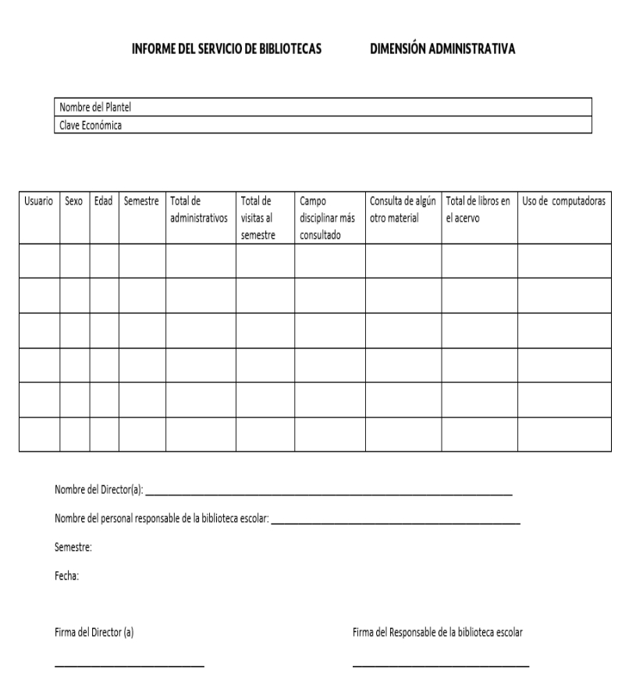

20

**Anexos**

**Dimensión administrativa**

**Anexo 1**

DGB/DCA/08-2019

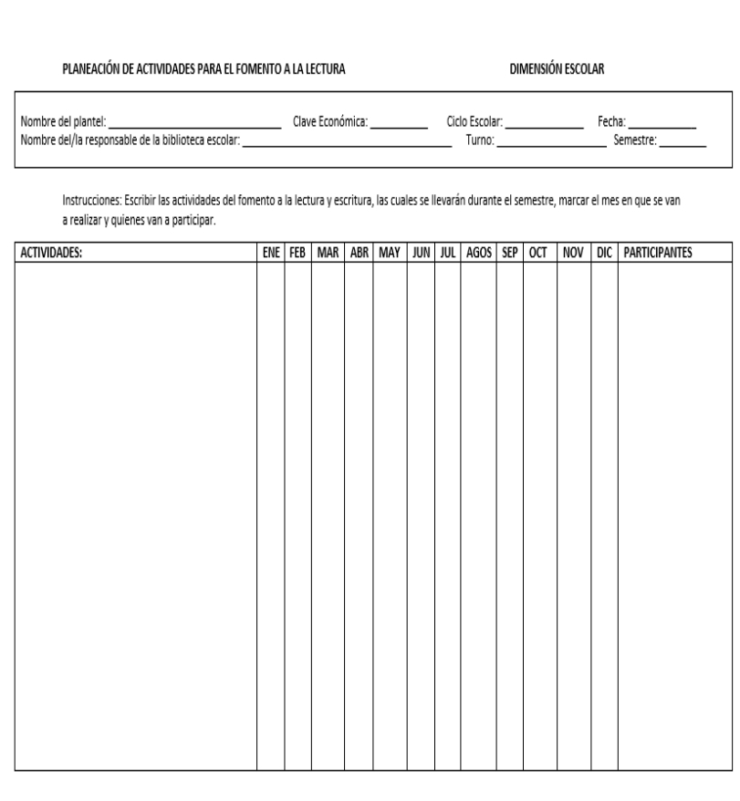

21

**Dimensión escolar** **Anexo 2**

DGB/DCA/08-2019

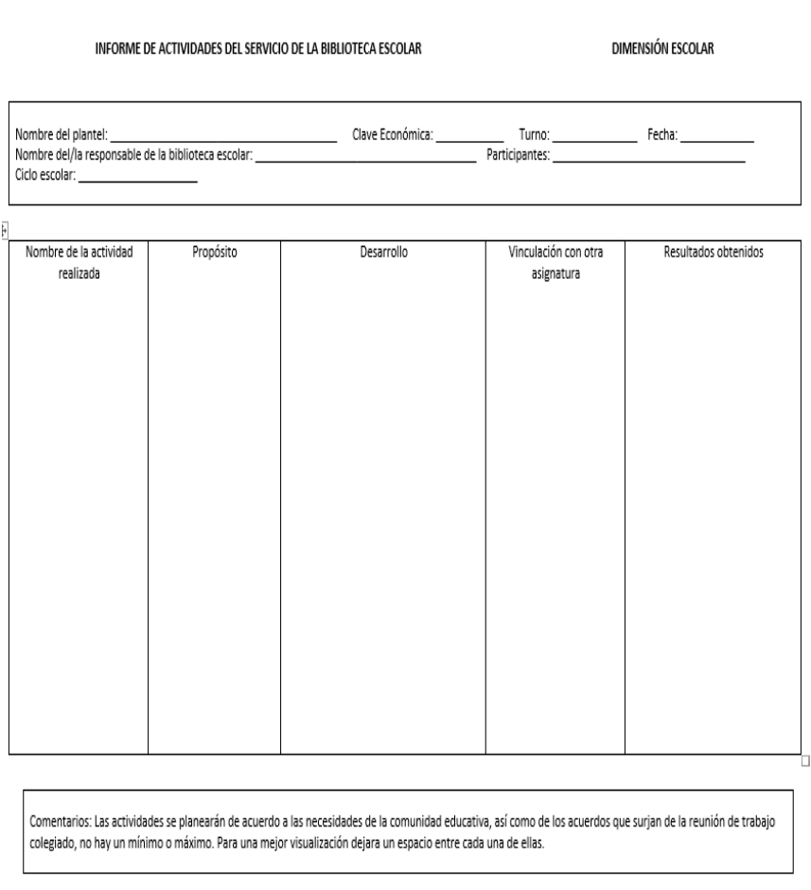

22

**Anexo 3**

DGB/DCA/08-2019



23

**Glosario**

**Academia.** Término específico utilizado en la educación media superior, se refiere al conjunto docente y directivo que labora en un plantel. En ciertas instituciones puede referirse a cuerpos colegiados que trabajan en áreas específicas de la enseñanza, por medio de la colaboración y la reflexión colectiva.

**Bachillerato**. Nivel único que conforma a la educación media superior. Comprende opciones que permiten la formación para el ingreso a la educación superior, y la adquisición de habilidades laborales. Dichas opciones educativas son ampliamente diversas, y están reguladas por el Sistema Nacional de Bachillerato, y sujetas en términos curriculares al Marco Curricular Común.

Bachillerato general. Nivel orientado a consolidar los saberes adquiridos en etapas previas, y tener una función propedéutica que prepare a los estudiantes para continuar sus estudios en el nivel superior.

**Biblioteca escolar**. Acervo de material bibliográfico, sonoro, gráfico y de video dirigido a la educación básica. Cuenta también con libros en lengua indígena. Comprende un espacio de consulta, con una ubicación autónoma y mobiliario adecuado, y una extensión que permite la circulación hacia las aulas y la reserva para consulta local. De acuerdo con el Manual de Bibliotecas Escolares y de Aula, es un centro de recursos y búsqueda de información pertinente para estudiantes y docentes. Sirve como reserva para las bibliotecas de aula.

**Educación Media Superior**. Es un tipo educativo que comprende el nivel de bachillerato, los demás niveles equivalentes a éste, y la educación profesional que no requiere bachillerato o sus equivalentes.

**Educación obligatoria**. Suma de la educación básica y la educación media superior. El mandato establecido en el Artículo 3° constitucional indica que es deber de todo mexicano atender a la educación básica y media superior. La educación básica comprende tres niveles educativos: preescolar, con duración de tres años; primaria, con duración de seis años; y secundaria, con duración de tres años. Abarca la formación de los tres a los 14 años de edad. La educación media superior se extiende por tres grados y comprende el rango de edad entre 14 y 17 años.

DGB/DCA/08-2019



24

**Eje transversal Ambiental:** se recomienda abordar temas referentes al respeto a la naturaleza, uso de recursos naturales, desarrollo sustentable, reciclaje, entre otras.

**Eje transversal de Habilidades Lectoras:** se recomienda retomar temas relacionados con la lectura, comprensión lectora, lectoescritura y lectura de textos comunitarios o en lenguas nativas, entre otros.

**Eje transversal de Salud:** se sugiere abordar temas relacionados con la educación sexual integral y reproductiva, cuidado de la salud, prevención y consumo de sustancias tóxicas, entre otras.

**Eje transversal Social:** se sugiere retomar temas relacionados con la educación financiera, moral y cívica, para la paz (Derechos Humanos), equidad de género, interculturalidad, lenguaje no sexista, vialidad, entre otros.

**Habilidades socioemocionales (HSE)**. Herramientas mediante las cuales las personas pueden entender y regular las emociones; establecer y alcanzar metas positivas; sentir y mostrar empatía hacia los demás; establecer y mantener relaciones positivas; y tomar decisiones responsablemente. Entre ellas se encuentran el reconocimiento de emociones, la perseverancia, la empatía y la asertividad.

**Reforma Educativa**. Reforma constitucional a los Artículos 3° y 73°, aprobada por el Congreso de la Unión, promulgada por el Ejecutivo Federal el 25 de febrero de 2013, y publicada en el Diario Oficial de la Federación (DOF) al día siguiente. Incorporó dos aspectos clave para el Sistema Educativo: el primero, y que determinó el alcance del proceso transformador, es que elevó a rango constitucional el derecho a una educación de calidad para todos los mexicanos. El Estado se obliga a garantizar no sólo un lugar en la escuela a todos los niños, niñas y jóvenes, sino que debe velar para que los estudiantes alcancen su máximo logro de aprendizajes. La educación impartida por el Estado debe ser gratuita, laica y de calidad.

**Trabajo colaborativo.** Forma de organización colectiva del trabajo, consistente en articular las funciones y tareas de manera que cada miembro del grupo dé soporte y reciba respaldo de los demás. No se trata de fraccionar o segmentar una labor, sino de coordinar su ejecución hacia una meta común. Es una característica del trabajo colegiado

DGB/DCA/08-2019



25

de las Academias. Es un medio y un fin de la enseñanza que contribuyen principalmente a aprender a aprender, aprender a convivir y aprender a hacer.

**Trabajo colegiado.** Asociación de docentes y directivos de un plantel que realizan trabajo colaborativo para mejorar la práctica pedagógica, rediseñar estrategias de evaluación, generar materiales didácticos, y gestionar una mejor formación docente.

**Transversalidad.** Noción que refiere a un conjunto de conocimientos o habilidades que se hacen presentes en distintos ámbitos y momentos del currículo, como la lectura, la escritura, o el cálculo; y en el plano de la formación, la educación socioemocional que refuerza y es reforzada por otras áreas de conocimiento.

**Tutoría.** En el SEN tiene dos acepciones. Por un lado, es el proceso de acompañamiento a un estudiante que, además de referir a los aspectos estrictamente académicos y cognitivos de la trayectoria escolar, apoya en las condiciones sociales, emocionales y de desarrollo personal que los conducen. En segundo lugar, en específico en relación con los docentes, es una estrategia de profesionalización orientada a fortalecer las capacidades, los conocimientos y las competencias del personal docente y técnico docente de nuevo ingreso en el servicio público educativo. Mediante la tutoría se garantiza el derecho del personal de nuevo ingreso de contar con el apoyo de profesionales experimentados que lo acompañarán académicamente a lo largo de dos años, contados a partir de su inserción en el servicio educativo. Simultáneamente, la tutoría coadyuva en el cumplimiento de las obligaciones normativas de permanencia en la función del docente o técnico docente, al contribuir con su incorporación al trabajo escolar y a la mejora de su desempeño profesional.

DGB/DCA/08-2019



26

**Bibliografía**

• Basanta, R. A. (2010). La lectura. Madrid: CSIC.

• Castrillón, S. (2004). El derecho a leer y a escribir. México, D.F: CONACULTA.

•   Dirección General de Bibliotecas, (2004). El servicio de préstamo de libros, Serie

manuales, CONACULTA, México.

•   Flores García, D. K. (2009). Resumen del sistema de clasificación Dewey.

Universidad Nacional Autónoma de México.

•   Fondo de Desarrollo de las Naciones Unidas para la Mujer., & México. Comisión

Nacional de la Mujer. (1999). El enfoque de género en la producción de las estadísticas educativas de México: una guía para usuarios y una referencia para productores de información. México, D.F: Fondo de Desarrollo de las Naciones Unidas para la Mujer.

•   Gill, P., Federación Internacional de Asociaciones de Bibliotecarios y Bibliotecas., &

Unesco. (2002). Directrices IFLA/UNESCO para el desarrollo del servicio de bibliotecas públicas. Madrid: Ministerio de Educación, Cultura y Deporte, Subdirección General de Información y Publicaciones.

• IFLA. (2000). Directrices de la IFLA/UNESCO para la biblioteca escolar. La Haya:

International Federation of Library Associations and Institutions. En

<http://www.ifla.org/en/publications/the-iflaunesco-school-library-guidelines-2002>

• IFLA/UNESCO. (1999). School Library Manifesto: The School Library in Teaching and

Learning for All. La Haya: International Federation of Library Associations and

Institutions. Recuperado de http://archive.ifla.org/VII/s11/pubs/manifest.htm

•   Larrosa, J. (2003). La experiencia de la lectura: Estudios sobre literatura y formación.

México: Fondo de Cultura Económica.

•   Müller, T. (2011). How to choose a free and open source integrated library system.

• OCLC Systems & Services, 27(1), 57-78. doi:10.1108/10650751111106573

•   SEP (2010), Dirección General del Bachillerato, Dirección de Coordinación

•   México, en http://www.dgb.sep.gob.mx/informacion_academica/pdf/cg-e-bg.pdf

DGB/DCA/08-2019



Secretaría de Educación Pública

Dirección General Del Bachillerato

Ciudad de México

2019

DGB/DCA/08-2019